TRƯỜNG ĐẠI HỌC KIẾN TRÚC HÀ NỘI
KHOA CÔNG NGHỆ THÔNG TIN


MÔN PHÁT TRIỂN PHẦN MỀM HƯỚNG DỊCH VỤ
ĐỀ TÀI
XÂY DỰNG RESTFUL API VÀ TÍCH HỢP CÁC DỊCH VỤ

Lớp | : 23CN2
Nhóm | : 8
Thành Viên | : Phan Văn Bắc | - MSV: 2355010026
 | Nguyễn Hữu Quang Anh | - MSV: 2355010010
 | Chu Đức Hiếu | - MSV: 2355010078
 | Lê Hồng Phong | - MSV: 2355010158
 | Hứa Minh Tùng | - MSV: 2355010182
 | Nguyễn Thành Long | - MSV: 2355010130
Giảng viên hướng dẫn | : Ths.Nguyễn Thị Hạnh
Hà Nội, tháng 11/2026

Tổng quan và nguyên tắc RESTful API

1. Tổng quan quy trình triển khai RESTful API
Quy trình xây dựng và triển khai một hệ thống RESTful API hoàn chỉnh đòi hỏi sự chặt chẽ từ khâu lên ý tưởng đến khi hệ thống đi vào hoạt động. Quy trình này bao gồm ba giai đoạn trọng tâm:
Các bước phát triển:
B1 - Phân tích yêu cầu: Đây là bước xác định các thực thể cốt lõi của hệ thống dựa trên nghiệp vụ thực tế. Ví dụ, trong hệ thống bán hàng, các thực thể chính là "Sản phẩm" (Product) và "Đơn hàng" (Order). Từ đó, xác định các thao tác cần thiết tác động lên thực thể này (như xem thông tin, đặt hàng, cập nhật kho).
B2 - Thiết kế kiến trúc và API: Chuyển hóa các yêu cầu nghiệp vụ thành các endpoint chuẩn REST. Quá trình này bao gồm việc định nghĩa:
Kiến trúc hệ thống (Monolith hay Microservices).
Quy tắc đặt tên URL (ví dụ: /api/products, /api/orders).
Gắn kết các phương thức HTTP tương ứng với các hành động CRUD.
Chuẩn hóa định dạng cấu trúc dữ liệu JSON đầu vào và đầu ra.
B3 - Lập trình: Tiến hành mã hóa logic xử lý tại phía Server. Công việc bao gồm thiết lập các route, lấy tham số từ request, thực thi logic nghiệp vụ (kiểm tra tồn kho, tính toán), tích hợp xử lý ngoại lệ và trả về HTTP Status Code phù hợp.
Lựa chọn Công Nghệ:
Để tối ưu hóa thời gian phát triển và đảm bảo hiệu năng cho hệ thống, nhóm lựa chọn hệ sinh thái Python với framework Flask:
Ngôn ngữ Python: Cú pháp tinh gọn, dễ đọc, sở hữu hệ sinh thái thư viện phong phú, đặc biệt mạnh mẽ trong việc xử lý dữ liệu và phát triển backend backend nhanh.
Framework Flask: Là một micro-framework nhẹ nhàng, cung cấp vừa đủ các công cụ cốt lõi để định tuyến web và phản hồi request, rất lý tưởng để xây dựng các RESTful API và mô hình Microservices độc lập.
Thư viện tích hợp: Sử dụng thư viện requests của Python làm HTTP Client để thực hiện các lời gọi chéo giữa các dịch vụ.
Triển khai và kiểm tra hoạt động:
Triển khai cục bộ: Các dịch vụ được khởi chạy độc lập trên cùng một máy chủ vật lý (localhost) nhưng lắng nghe ở các cổng khác nhau nhằm giả lập môi trường phân tán.
Kiểm thử bằng Postman: Postman được sử dụng làm Client để đóng gói các HTTP Request (gồm URL, Headers, JSON Body). Hệ thống được kiểm tra nghiêm ngặt qua ba kịch bản: luồng đặt hàng thành công, luồng từ chối do sai logic nghiệp vụ (hết hàng), và luồng chịu lỗi hệ thống (một dịch vụ bị sập).
Thiết kế Endpoint: Quy tắc đặt tên URL theo tài nguyên.
Phương thức HTTP: Áp dụng chuẩn GET, POST, PUT/PATCH và DELETE.
Định dạng dữ liệu giao tiếp: Cấu trúc JSON cho Request Body và Response, quy chuẩn HTTP Status Code (200, 201, 400, 404, 500).

Nguyên tắc triển khai RESTful API
Để hệ thống hoạt động ổn định và dễ dàng tích hợp, quá trình phát triển API cần tuân thủ nghiêm ngặt các tiêu chuẩn của kiến trúc REST. Cụ thể bao gồm 3 nguyên tắc cốt lõi:
Thiết kế Endpoint định hướng tài nguyên
Trong kiến trúc REST, URLđược thiết kế dựa trên các danh từ đại diện cho thực thể thay vì sử dụng động từ chỉ hành động. Cách tiếp cận này giúp API trở nên trực quan và dễ dự đoán.
Ví dụ trong hệ thống: Thay vì đặt tên URL là /api/get-product hay /api/create-order, nhóm đã thiết kế theo chuẩn:
/api/products: Đại diện cho tập hợp tài nguyên Sản phẩm.
/api/products/<id>: Trỏ chính xác đến một sản phẩm cụ thể để lấy thông tin.
/api/orders: Đại diện cho tập hợp tài nguyên Đơn hàng.
Sử dụng các Phương thức HTTP chuẩn hóa
Các thao tác xử lý dữ liệu được ánh xạ trực tiếp vào các phương thức HTTP tương ứng, giúp dịch vụ đích hiểu rõ yêu cầu của Client:
GET: Dùng để truy vấn thông tin mà không làm thay đổi trạng thái của server.
POST: Dùng để gửi dữ liệu lên server nhằm tạo ra một tài nguyên mới.
PUT/PATCH: Dùng để chỉnh sửa một tài nguyên đã có.
DELETE: Dùng để xóa tài nguyên (như hủy đơn hàng, xóa sản phẩm).
Định dạng dữ liệu giao tiếp và Mã trạng thái HTTP
Định dạng dữ liệu: Nhóm sử dụng JSON làm chuẩn định dạng duy nhất cho cả dữ liệu gửi đi và dữ liệu trả về. JSON có ưu điểm là dung lượng nhẹ, dễ đọc, độc lập với ngôn ngữ lập trình và được hỗ trợ mặc định bởi hầu hết các thư viện HTTP hiện nay.
Quy chuẩn HTTP Status Code: Việc trả về mã trạng thái chính xác là yêu cầu bắt buộc để Client (hoặc dịch vụ gọi chéo) biết được kết quả xử lý. Trong chủ đề này, các mã trạng thái được áp dụng chặt chẽ theo từng tình huống:
200 OK: Request thành công, dữ liệu được trả về.
201 Created: Xử lý thành công và một tài nguyên mới đã được tạo.
400 Bad Request: Request thất bại do lỗi logic nghiệp vụ từ phía client.
404 Not Found: Không tìm thấy tài nguyên yêu cầu.
500 Internal Server Error: Lỗi phát sinh trong quá trình xử lý logic nội bộ server.
503 Service Unavailable: Đây là mã trạng thái đặc biệt quan trọng trong hệ thống tích hợp dịch vụ.

Kiến trúc và cơ chế giao tiếp

1. Kiến trúc dịch vụ phân tán
Khác với kiến trúc ứng dụng nguyên khối – nơi mọi logic quản lý kho và xử lý đơn hàng được gộp chung trong một mã nguồn và chạy trên một tiến trình duy nhất, đồ án này áp dụng mô hình kiến trúc phân tán cơ bản. Hệ thống được chia tách thành hai dịch vụ hoạt động hoàn toàn độc lập, chạy trên các cổng khác nhau và có trách nhiệm chuyên biệt:
Product Service (Cổng 5001): Đóng vai trò là dịch vụ lõi quản lý thông tin sản phẩm. Trách nhiệm duy nhất của nó là cung cấp dữ liệu sản phẩm và cập nhật số lượng hàng tồn kho.
Order Service (Cổng 5002): Đóng vai trò là dịch vụ tiếp nhận yêu cầu từ người dùng cuối (Client). Trách nhiệm của nó là xác thực thông tin đặt hàng, kiểm tra điều kiện và khởi tạo đơn hàng mới.

2. Cơ chế tiêu thụ dịch vụ
Trong kiến trúc này, các dịch vụ không chia sẻ chung bộ nhớ hay cơ sở dữ liệu. Để hoàn thành một nghiệp vụ phức tạp, chúng bắt buộc phải giao tiếp với nhau qua giao thức mạng. Điểm mấu chốt ở đây là: Một dịch vụ backend có thể đồng thời đóng vai trò là một Client của dịch vụ khác.
Cụ thể, Order Service sử dụng thư viện requests trong Python để đóng vai trò là một HTTP Client. Quá trình giao tiếp diễn ra đồng bộ thông qua các bước đóng gói và phân tích dữ liệu như sau:
Đóng gói Request: Khi cần trừ kho, Order Service sẽ tạo ra một HTTP PUT Request, gắn địa chỉ URL đích của Product Service và đóng gói tham số số lượng cần trừ vào Body dưới định dạng JSON.
Phân tích Response: Sau khi gửi đi, Order Service sẽ chờ phản hồi. Khi nhận được kết quả trả về từ Product Service, nó sẽ trích xuất mã trạng thái để biết thành công hay thất bại, và giải mã dữ liệu JSON để tiếp tục các bước logic tiếp theo.

3. Phân tích luồng dữ liệu
Để minh họa rõ nét cơ chế giao tiếp trên, luồng dữ liệu của chức năng "Tạo đơn hàng" được thiết kế theo trình tự 5 bước:
Bước 1: Tiếp nhận yêu cầu.
Người dùng gửi một HTTP POST Request tới Order Service kèm payload JSON chứa product_id và quantity.
Bước 2: Kiểm tra tồn kho.
Thay vì tự kiểm tra, Order Service gửi một GET Request sang Product Service để xin thông tin của sản phẩm tương ứng.
Bước 3: Xử lý nghiệp vụ.
Order Service nhận dữ liệu JSON trả về từ Product Service. Nó so sánh trường stock với quantity. Nếu tồn kho không đủ, nó lập tức ngắt luồng và trả về lỗi 400 cho người dùng.
Bước 4: Cập nhật tồn kho.
Nếu hàng đủ, Order Service tiếp tục gửi một PUT Request sang Product Service kèm payload báo cáo số lượng cần trừ kho. Product Service nhận lệnh, cập nhật kho thành công và trả về mã 200 OK.
Bước 5: Hoàn tất.
Order Service nhận được xác nhận từ Product Service, tiến hành tạo đơn hàng và trả về thông báo thành công cho người dùng cuối.

Sự khác biệt giữa Dịch vụ đơn lẻ và Tích hợp đa dịch vụ
Để giải quyết bài toán cốt lõi của môn học và làm rõ lý do tại sao kiến trúc RESTful API lại quan trọng, nhóm tiến hành phân tích sự khác biệt bản chất giữa việc xây dựng một dịch vụ đơn lẻ so với tích hợp đa dịch vụ.

1. Mô hình Dịch vụ đơn lẻ
Toàn bộ các chức năng của hệ thống (ví dụ: quản lý sản phẩm, xử lý đơn hàng, thanh toán) được gom chung vào một khối mã nguồn duy nhất, chạy trên một tiến trình duy nhất và chia sẻ chung một cơ sở dữ liệu. Hàm xử lý đơn hàng có thể gọi trực tiếp hàm kiểm tra kho trong cùng một bộ nhớ mà không cần giao tiếp qua mạng. Tuy nhiên, bất kỳ một lỗi nhỏ nào ở module Quản lý Kho (ví dụ: lỗi vòng lặp vô hạn, tràn bộ nhớ) cũng sẽ làm sập toàn bộ ứng dụng, khiến người dùng không thể thực hiện bất kỳ chức năng nào khác. Khi lưu lượng đặt hàng tăng đột biến, hệ thống bắt buộc phải nhân bản toàn bộ khối ứng dụng khổng lồ để đáp ứng tải, gây lãng phí tài nguyên máy chủ.

2. Mô hình Tích hợp đa dịch vụ
Đây là phương pháp nhóm đã áp dụng để xây dựng hệ thống trong đồ án này. Ứng dụng Quản lý Bán hàng không phải là một khối thống nhất mà được hình thành từ việc tích hợp hai dịch vụ độc lập.
Hệ thống được chia nhỏ. Mỗi dịch vụ (Product Service và Order Service) tự quản lý dữ liệu riêng, chạy trên một cổng độc lập (Port 5001 và Port 5002). Chúng giao tiếp với nhau hoàn toàn thông qua giao thức mạng HTTP. Mỗi dịch vụ tập trung vào đúng một nghiệp vụ và có thể viết Product Service bằng Python và Order Service bằng Node.js, miễn là chúng thống nhất chuẩn giao tiếp bằng JSON. Đồng thời, các dịch vụ không bị phụ thuộc cứng. Nếu dịch vụ Kho bảo trì, dịch vụ Đơn hàng vẫn đứng vững để tiếp nhận yêu cầu và xử lý lỗi khéo léo.
Tuy nhiên, nhược điểm là đặt ra bài toán khó về việc xử lý độ trễ mạng và gián đoạn kết nối, đòi hỏi lập trình viên phải có cơ chế chịu lỗi.

Chiến lược xử lý ngoại lệ và đứt gãy dịch vụ
Trong kiến trúc tích hợp nhiều dịch vụ, mạng máy tính luôn được xem là một thành phần không đáng tin cậy. Khi Order Service phụ thuộc vào dữ liệu từ Product Service, việc dịch vụ đích bị quá tải, sập nguồn hoặc đứt cáp mạng là rủi ro hoàn toàn có thể xảy ra. Nếu không có chiến lược xử lý tốt, một lỗi cục bộ ở dịch vụ Kho có thể gây hiệu ứng domino, làm sập toàn bộ hệ thống Đặt hàng. Để giải quyết triệt để vấn đề này, nhóm đã triển khai chiến lược chịu lỗi bao gồm 3 lớp bảo vệ:
- Cơ chế quản lý thời gian chờ
Khi một HTTP Request được gửi đi từ HTTP Client, theo mặc định, nó có thể chờ đợi phản hồi vô thời hạn. Nếu Product Service bị treo, các luồng xử lý của Order Service cũng sẽ bị treo theo, dẫn đến cạn kiệt tài nguyên à sập hệ thống.
Để ngăn chặn điều này, nhóm đã thiết lập giới hạn thời gian chờ bắt buộc cho mọi lời gọi mạng:requests.get(..., timeout=3). Với cấu hình này, nếu Product Service không phản hồi trong vòng 3 giây, lời gọi sẽ bị hủy ép buộc, giải phóng tài nguyên cho hệ thống để xử lý các yêu cầu khác.
- Xử lí ngoại lệ
Khi giới hạn Timeout bị vi phạm hoặc máy chủ đích từ chối kết nối, thư viện requests sẽ ném ra các ngoại lệ mạng. Nếu không được xử lý, các ngoại lệ này sẽ làm chương trình bị ngắt đột ngột.
Nhóm đã sử dụng khối lệnh try...except bao bọc toàn bộ quá trình giao tiếp mạng. Nhiệm vụ của khối lệnh này là "đứng ra hứng chịu" các lỗi liên quan đến kết nối vật lý hoặc dịch vụ đứt gãy, đảm bảo tiến trình của Order Service vẫn tiếp tục hoạt động độc lập dù cho đối tác của nó đã sập.

Chiến lược suy thoái an toàn và Mã lỗi 503
Mục tiêu cao nhất của việc xử lý lỗi không phải là che giấu lỗi, mà là thông báo lỗi một cách khéo léo, an toàn cho Client heo chuẩn RESTful. Sau khi khối try-except bắt được lỗi kết nối, hệ thống không trả về lỗi nội bộ mã 500 hay mã nguồn thô. Thay vào đó, nó chủ động kích hoạt cơ chế Graceful Degradation bằng cách trả về mã trạng thái HTTP 503 Service Unavailable cùng một thông báo JSON thân thiện:
# Cấu trúc xử lý ngoại lệ được áp dụng trong Order Servicetry:
# Cố gắng giao tiếp với dịch vụ Kho (có giới hạn 3 giây)
res = requests.get(f"{PRODUCT_SERVICE_URL}/{product_id}", timeout=3)
# ... logic xử lý ...except requests.exceptions.RequestException:
# Nếu mạng đứt hoặc dịch vụ Kho chết, bắt lỗi và phản hồi an toàn
return jsonify({"error": "Dịch vụ kho hiện không phản hồi, vui lòng thử lại sau"}), 503
Nhờ chiến lược này, ứng dụng bảo vệ được tính toàn vẹn của mình, đáp ứng xuất sắc tiêu chí đánh giá của đề tài về cách xử lý trường hợp dịch vụ đối tác không phản hồi. Người dùng cuối sẽ nhận được thông báo rõ ràng để thử lại sau, thay vì phải đối mặt với một hệ thống bị treo cứng.

Minh họa thực tiễn
Để chứng minh tính khả thi của kiến trúc tích hợp dịch vụ, nhóm đã tiến hành lập trình, cấu hình và triển khai cục bộ hệ thống Quản lý Bán hàng gồm hai dịch vụ: Product Service và Order Service.
- Sơ đồ tích hợp dịch vụ
Luồng xử lý nghiệp vụ giữa hệ thống và người dùng (Client) được thiết kế chặt chẽ, bao quát cả hai trường hợp: hệ thống hoạt động ổn định à hệ thống gặp sự cố đứt gãy mạng.
Trường hợp thành công: Khi người dùng gửi yêu cầu đặt hàng, Order Service lập tức gọi Product Service để kiểm tra thông tin. Nếu tồn kho đáp ứng đủ, nó gửi tiếp yêu cầu trừ kho và cuối cùng trả về mã 201 (Tạo đơn thành công).
Trường hợp thất bại: Khi Product Service bị ngắt kết nối, Order Service sau 3 giây chờ đợi (Timeout) sẽ chủ động ngắt luồng, kích hoạt ngoại lệ và trả về mã 503 để thông báo cho người dùng.
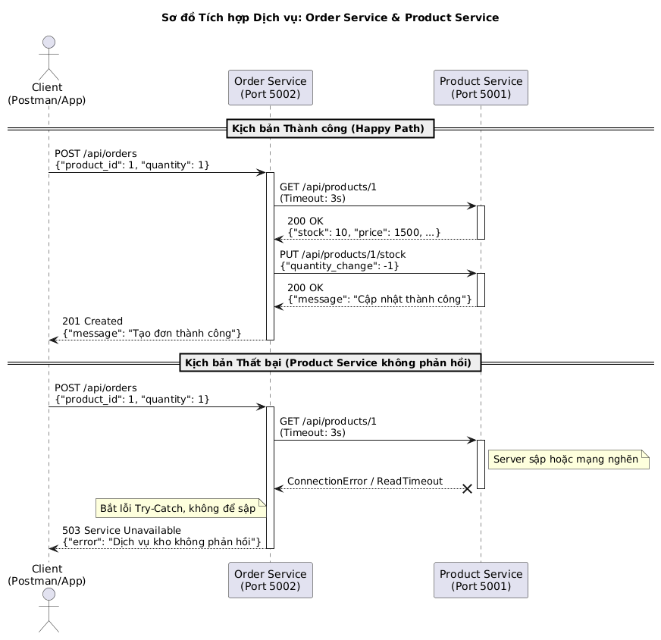
Hình 5.1: Sơ đồ biểu đồ tuần tự hệ thống
- Tổ chức và phân tích mã nguồn
Hệ thống được viết bằng ngôn ngữ Python, chia thành 2 tệp mã nguồn chạy độc lập:
Cấu hình Product Service (Port 5001): Dịch vụ này lưu trữ dữ liệu sản phẩm trên bộ nhớ giả lập. Cung cấp API GET để đọc thông tin và API PUT để cập nhật lại biến stock (tồn kho) dựa trên dữ liệu JSON quantity_change.
Cấu hình Order Service (Port 5002): Đây là dịch vụ giao diện trực tiếp với người dùng qua phương thức POST. Điểm cốt lõi trong mã nguồn của dịch vụ này là việc sử dụng HTTP Client để tiêu thụ API của Product Service và bao bọc toàn bộ bằng khối Try-Catch:
@app.route('/api/orders', methods=['POST'])
def create_order():
data = request.get_json()
product_id = data.get("product_id")
quantity = data.get("quantity", 1)

try:
# 1. Gọi GET Product Service để kiểm tra tồn kho (có Timeout bảo vệ hệ thống)
res = requests.get(f"{PRODUCT_SERVICE_URL}/{product_id}", timeout=3)

if res.status_code == 404:
return jsonify({"error": "Sản phẩm không tồn tại"}), 404

product_data = res.json()
if product_data["stock"] < quantity:
return jsonify({"error": "Không đủ hàng trong kho"}), 400

# 2. Gọi PUT Product Service để trừ kho
update_payload = {"quantity_change": -quantity}
update_res = requests.put(f"{PRODUCT_SERVICE_URL}/{product_id}/stock", json=update_payload, timeout=3)

if update_res.status_code == 200:
return jsonify({
"message": "Tạo đơn hàng thành công",
"order_details": {
"product": product_data["name"],
"quantity": quantity,
"total": product_data["price"] * quantity
}
}), 201
else:
return jsonify({"error": "Lỗi hệ thống khi cập nhật kho"}), 500
# XỬ LÝ LỖI TRỌNG TÂM: Khi Product Service bị sập hoặc nghẽn mạng
except requests.exceptions.RequestException:
return jsonify({"error": "Dịch vụ kho hiện không phản hồi, vui lòng thử lại sau"}), 503

Minh chứng kiểm thử hệ thống bằng Postman
Để xác thực hệ thống hoạt động đúng thiết kế RESTful, nhóm sử dụng công cụ Postman để đóng vai trò là Client, gửi các HTTP Request đến Order Service và ghi nhận 3 kịch bản thực tế:
Kịch bản 1: Đặt hàng thành công
Thao tác: Gửi POST Request chứa payload {"product_id": "1", "quantity": 1}.
Kết quả: Hệ thống phản hồi HTTP Status Code 201 Created. Dữ liệu JSON trả về thông báo tạo đơn thành công và số tiền tương ứng.
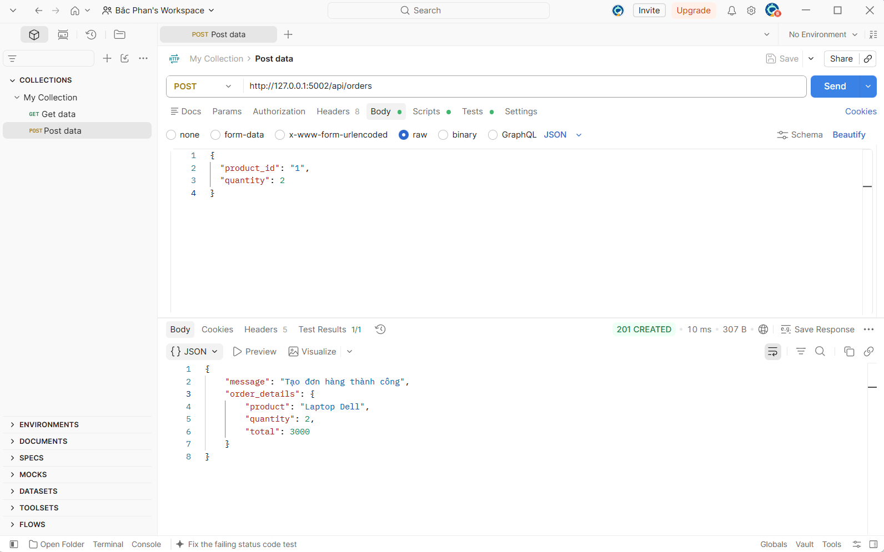
Hình 5.2: Minh họa kịch bản đặt hàng thành công
Kịch bản 2: Lỗi logic nghiệp vụ
Thao tác: Gửi yêu cầu mua Sản phẩm ID = 2 (sản phẩm tồn kho = 0).
Kết quả: API nhanh chóng chặn lại và trả về HTTP Status Code 400 Bad Request, kèm thông báo lỗi "Không đủ hàng trong kho" do Product Service từ chối yêu cầu.
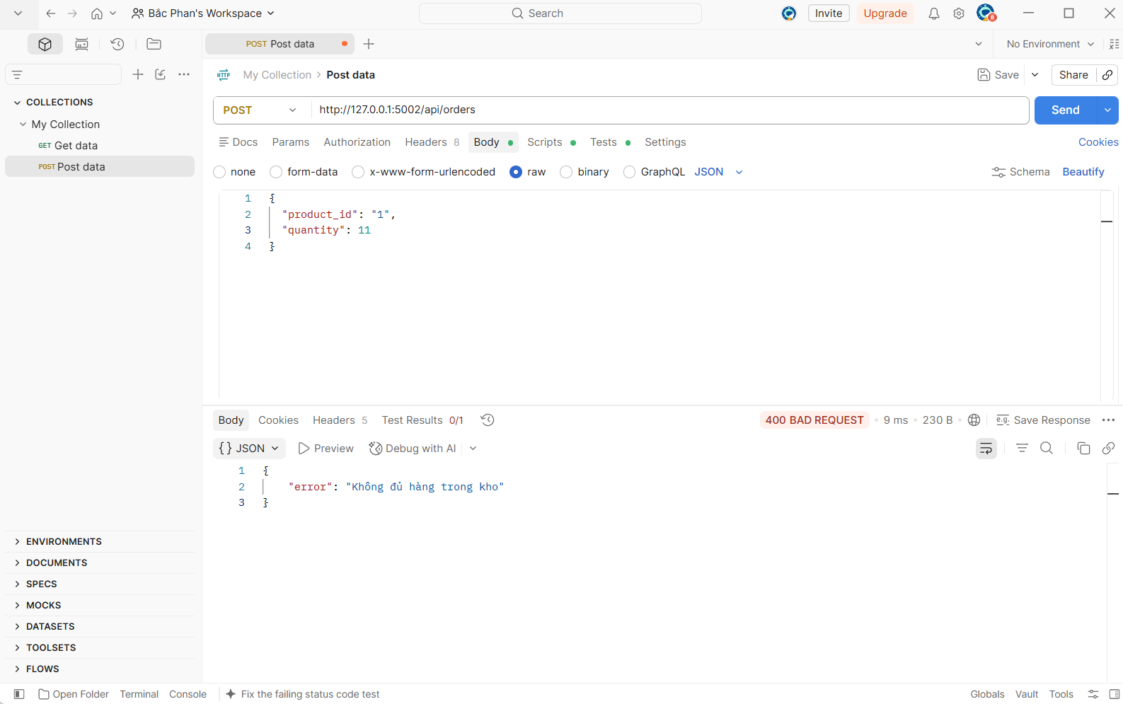
Hình 5.2: Minh họa kịch bản lỗi logic nghiệp vụ
Kịch bản 3: Xử lý đứt gãy dịch vụ
Thao tác: Nhóm tiến hành tắt hoàn toàn Product Service ở cổng 5001. Sau đó, tiếp tục dùng Postman gửi yêu cầu đặt hàng tới cổng 5002.
Kết quả: Thay vì ứng dụng bị treo vô thời hạn hoặc văng lỗi sập chương trình (Crash), API đợi đúng 3 giây, sau đó trả về HTTP Status Code 503 Service Unavailable cùng thông điệp JSON xử lý khéo léo: "Dịch vụ kho hiện không phản hồi, vui lòng thử lại sau".
Hình 5.4: Minh họa xử lý đứt gãy dịch vụ

KẾT LUẬN
Báo cáo đã trình bày toàn diện lý thuyết và thực hành quy trình triển khai RESTful API, từ khâu phân tích yêu cầu, thiết kế kiến trúc đến lập trình. Các nguyên tắc cốt lõi về thiết kế endpoint định hướng tài nguyên, sử dụng chính xác phương thức HTTP (GET, POST, PUT) và chuẩn hóa dữ liệu giao tiếp bằng JSON đã được áp dụng triệt để. Qua ứng dụng Quản lý Bán hàng, đồ án đã minh họa thành công phương pháp một ứng dụng đóng vai trò Client để tiêu thụ dịch vụ của hệ thống khác thông qua việc tích hợp hai dịch vụ độc lập: Order Service và Product Service. Đặc biệt, chiến lược xử lý ngoại lệ đã được chứng minh qua cơ chế Timeout và Try-Catch, đảm bảo hệ thống phản hồi lỗi an toàn (mã 503) khi dịch vụ đối tác không phản hồi, qua đó làm bật lên sự khác biệt và tính ưu việt của kiến trúc tích hợp đa dịch vụ.

PHÂN CÔNG CÔNG VIỆC
Họ và Tên | Nhiệm vụ | Đánh giá
Phan Văn Bắc (NT) | - Quản lý tiến độ nhóm  - Thiết kế kiến trúc hệ thống.  - Lập trình mã nguồn.  - Tìm hiểu tổng quan quy trình triển khai | 40%
Lê Hồng Phong | - Nghiên cứu tài liệu.  - Tìm hiểu Nguyên tắc thiết kế RESTful API.  - Phản biện cho nhóm | 10%
Chu Đức Hiếu | - Tìm hiểu Kiến trúc và cơ chế giao tiếp liên hệ thống.  - Hỗ trợ phân tích luồng dữ liệu giữa các dịch vụ. | 5%
Nguyễn Hữu Quang Anh | - Tìm hiểu Phân tích sự khác biệt giữa Dịch vụ đơn lẻ và Tích hợp đa dịch vụ.  - Vẽ sơ đồ hệ thống  - Phản biện cho nhóm | 35%
Hứa Minh Tùng | - Tìm hiểu Chiến lược xử lý ngoại lệ và đứt gãy dịch vụ.  - Hỗ trợ làm Slide. | 5%
Nguyễn Thành Long | - Trình bày Minh họa thực tiễn.  - Phụ trách chạy giả lập hệ thống, kiểm thử. | 5%

